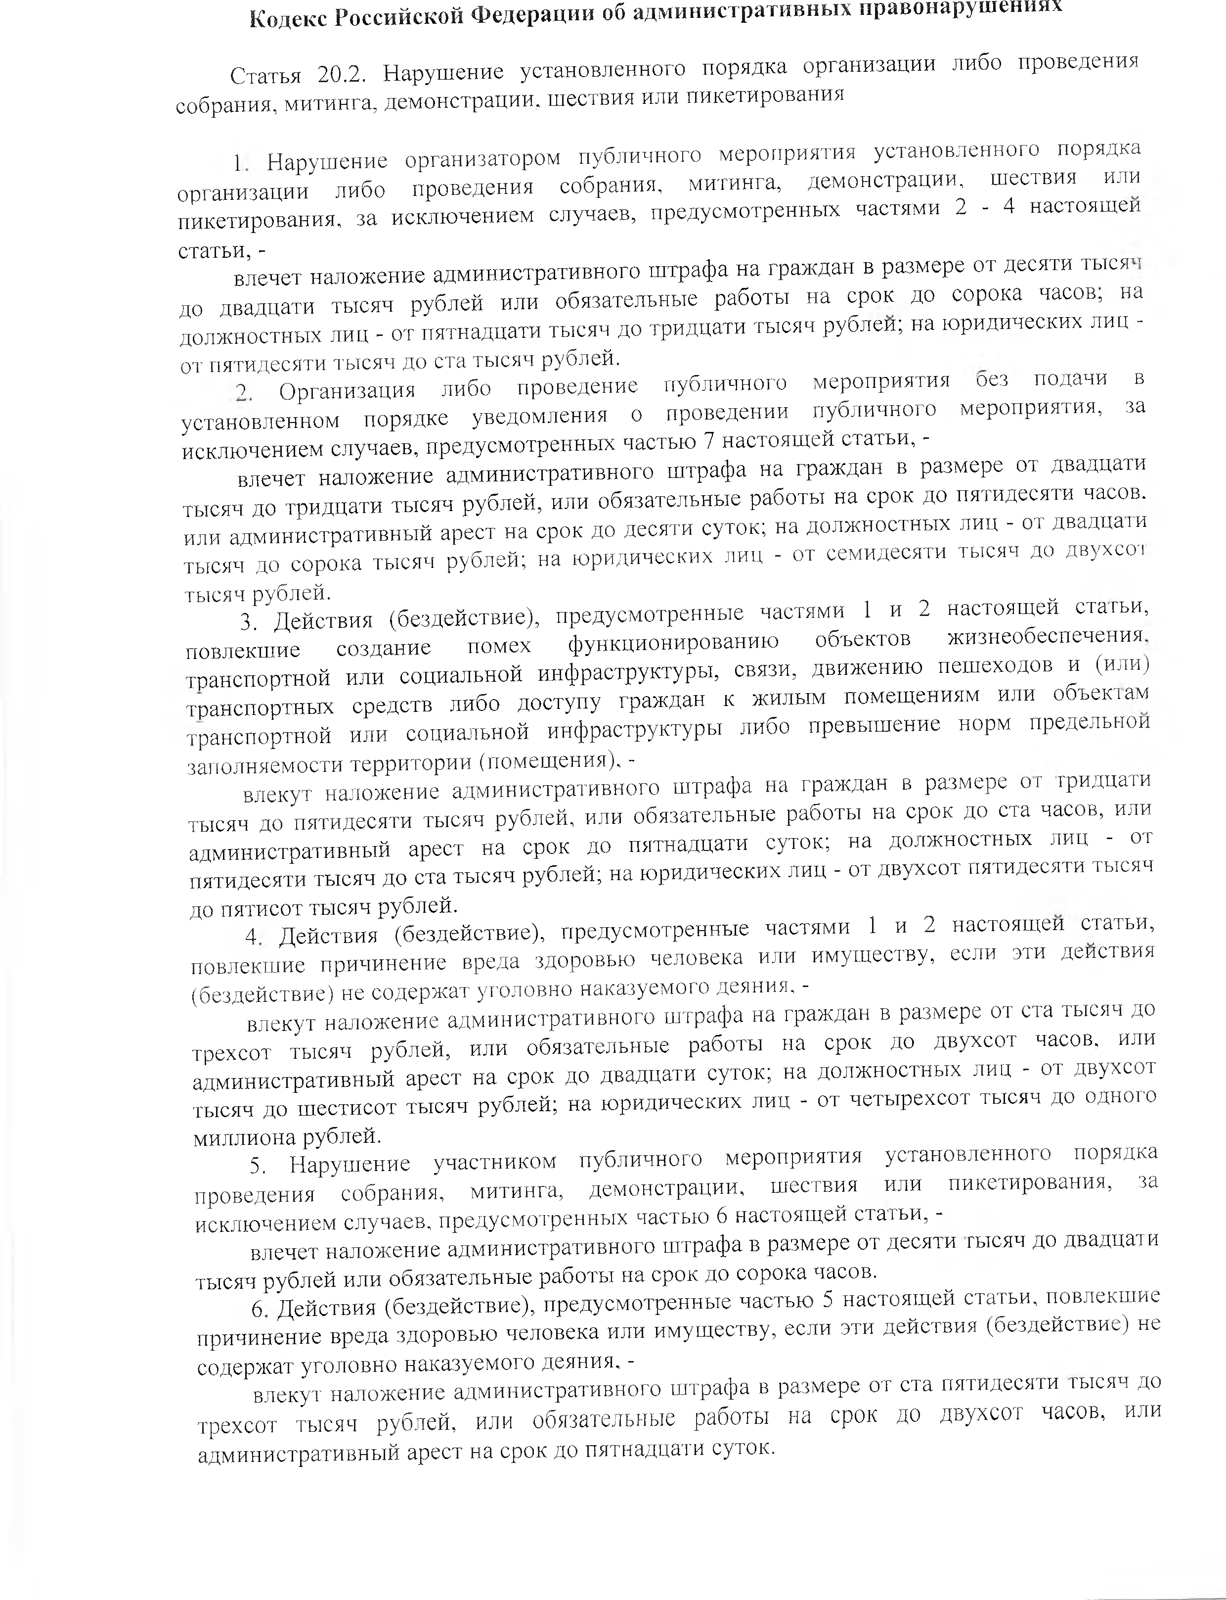

Кодекс Российской Ф едерации об а д м и ни стр ат ивн ы х п равонаруш ениях

Статья 20.2. Н аруш ение установленного порядка организации либо проведения собрания, митинга, дем онстрации, ш ествия или пикетирования

1 Н аруш ение организатором публичного мероприятия установленного порядка организации либо проведения собрания, митинга, дем онстрации, ш ествия или пикетирования, за исклю чением случаев, предусмотренны х частями 2 - 4 настоящ ей

статьи, - _ тт

влечет налож ение адм инистративного ш трафа н а граждан в разм ере от десяти тыся

до двадцати ты сяч рублей или обязательные работы на срок до сорока часов, на должностны х лиц - от пятнадцати тысяч до тридцати ты сяч рублей; на ю ридических лиц -

от пятидесяти тысяч до ста тысяч рублей.

о О рганизация либо проведение публичного мероприятия оез подачи в установленном порядке уведомления о проведении публичного мероприятия, за исклю чением случаев, предусмотренны х частью 7 настоящ ей статьи, -

влечет налож ение административного ш трафа на граж дан в размере от двадцати

тысяч до тридцати ты сяч рублей, или обязательны е работы на срок до пятидесяти часов. или административны й арест на срок до десяти суток; на долж ностны х лиц - от двадцати тысяч до сорока тысяч рублей; на ю ридических лиц - от семидесяти тысяч до двухсот

тысяч рублей. „

3. Д ействия (бездействие), предусмотренны е частями 1 и 2 настоящ ей статьи,

повлекш ие создание помех ф ункционированию объектов жизнеобеспечения транспортной или социальной инфраструктуры , связи, движ ению пеш еходов и (или) транспортны х средств либо доступу граждан к жилым пом ещ ениям или объектам транспортной или социальной инфраструктуры либо превы ш ение норм предельной заполняемое™ территории (п о м ещ ен и я ).-

влекут налож ение административного ш трафа на граждан в размере от тридцати

тысяч до пятидесяти тысяч рублей, или обязательные работы на срок до ста часов, или административны й арест на срок до пятнадцати суток; на долж ностны х лиц - от пятидесяти ты сяч до ста ты сяч рублей; на ю ридических лиц - от двухсот пятидесяти тысяч

до пятисот ты сяч рублей.

4 Д ействия (бездействие), предусмотренны е частями 1 и 2 настоящ ей статьи,

повлекш ие причинение вреда здоровью человека или имущ еству, если эти действия (бездействие) не содерж ат уголовно наказуемого деяния, -

влекут налож ение административного ш трафа на граждан в размере от ста тысяч до

трехсот ты сяч рублей, или обязательны е работы на срок до двухсот часов, или административны й арест н а срок до двадцати суток; на долж ностны х лиц - от двухсот тысяч до ш естисот ты сяч рублей; на ю ридических лиц - от четы рехсот тысяч до одного

миллиона рублей.

5. Н аруш ение участником публичного м ероприятия установленного порядка

проведения собрания, митинга, демонстрации, ш ествия или пикетирования, за исклю чением случаев, предусмотренны х частью 6 настоящ ей статьи, -

влечет налож ение административного ш траф а в размере от десяти гьтсяч до двадцати

тысяч рублей или обязательны е работы на срок до сорока часов.

6 Д ействия (бездействие), предусмотренны е частью 5 настоящ ей статьи, повлекш ие причинение вреда здоровью человека или имущ еству, если эти действия (бездействие) не

содержат уголовно наказуемого деяния, -

влекут налож ение административного ш трафа в размере от ста пятидесяти тысяч до трехсот тысяч рублей, или обязательны е работы на срок до двухсот часов, или

адм инистративны й арест на срок до пятнадцати суток.

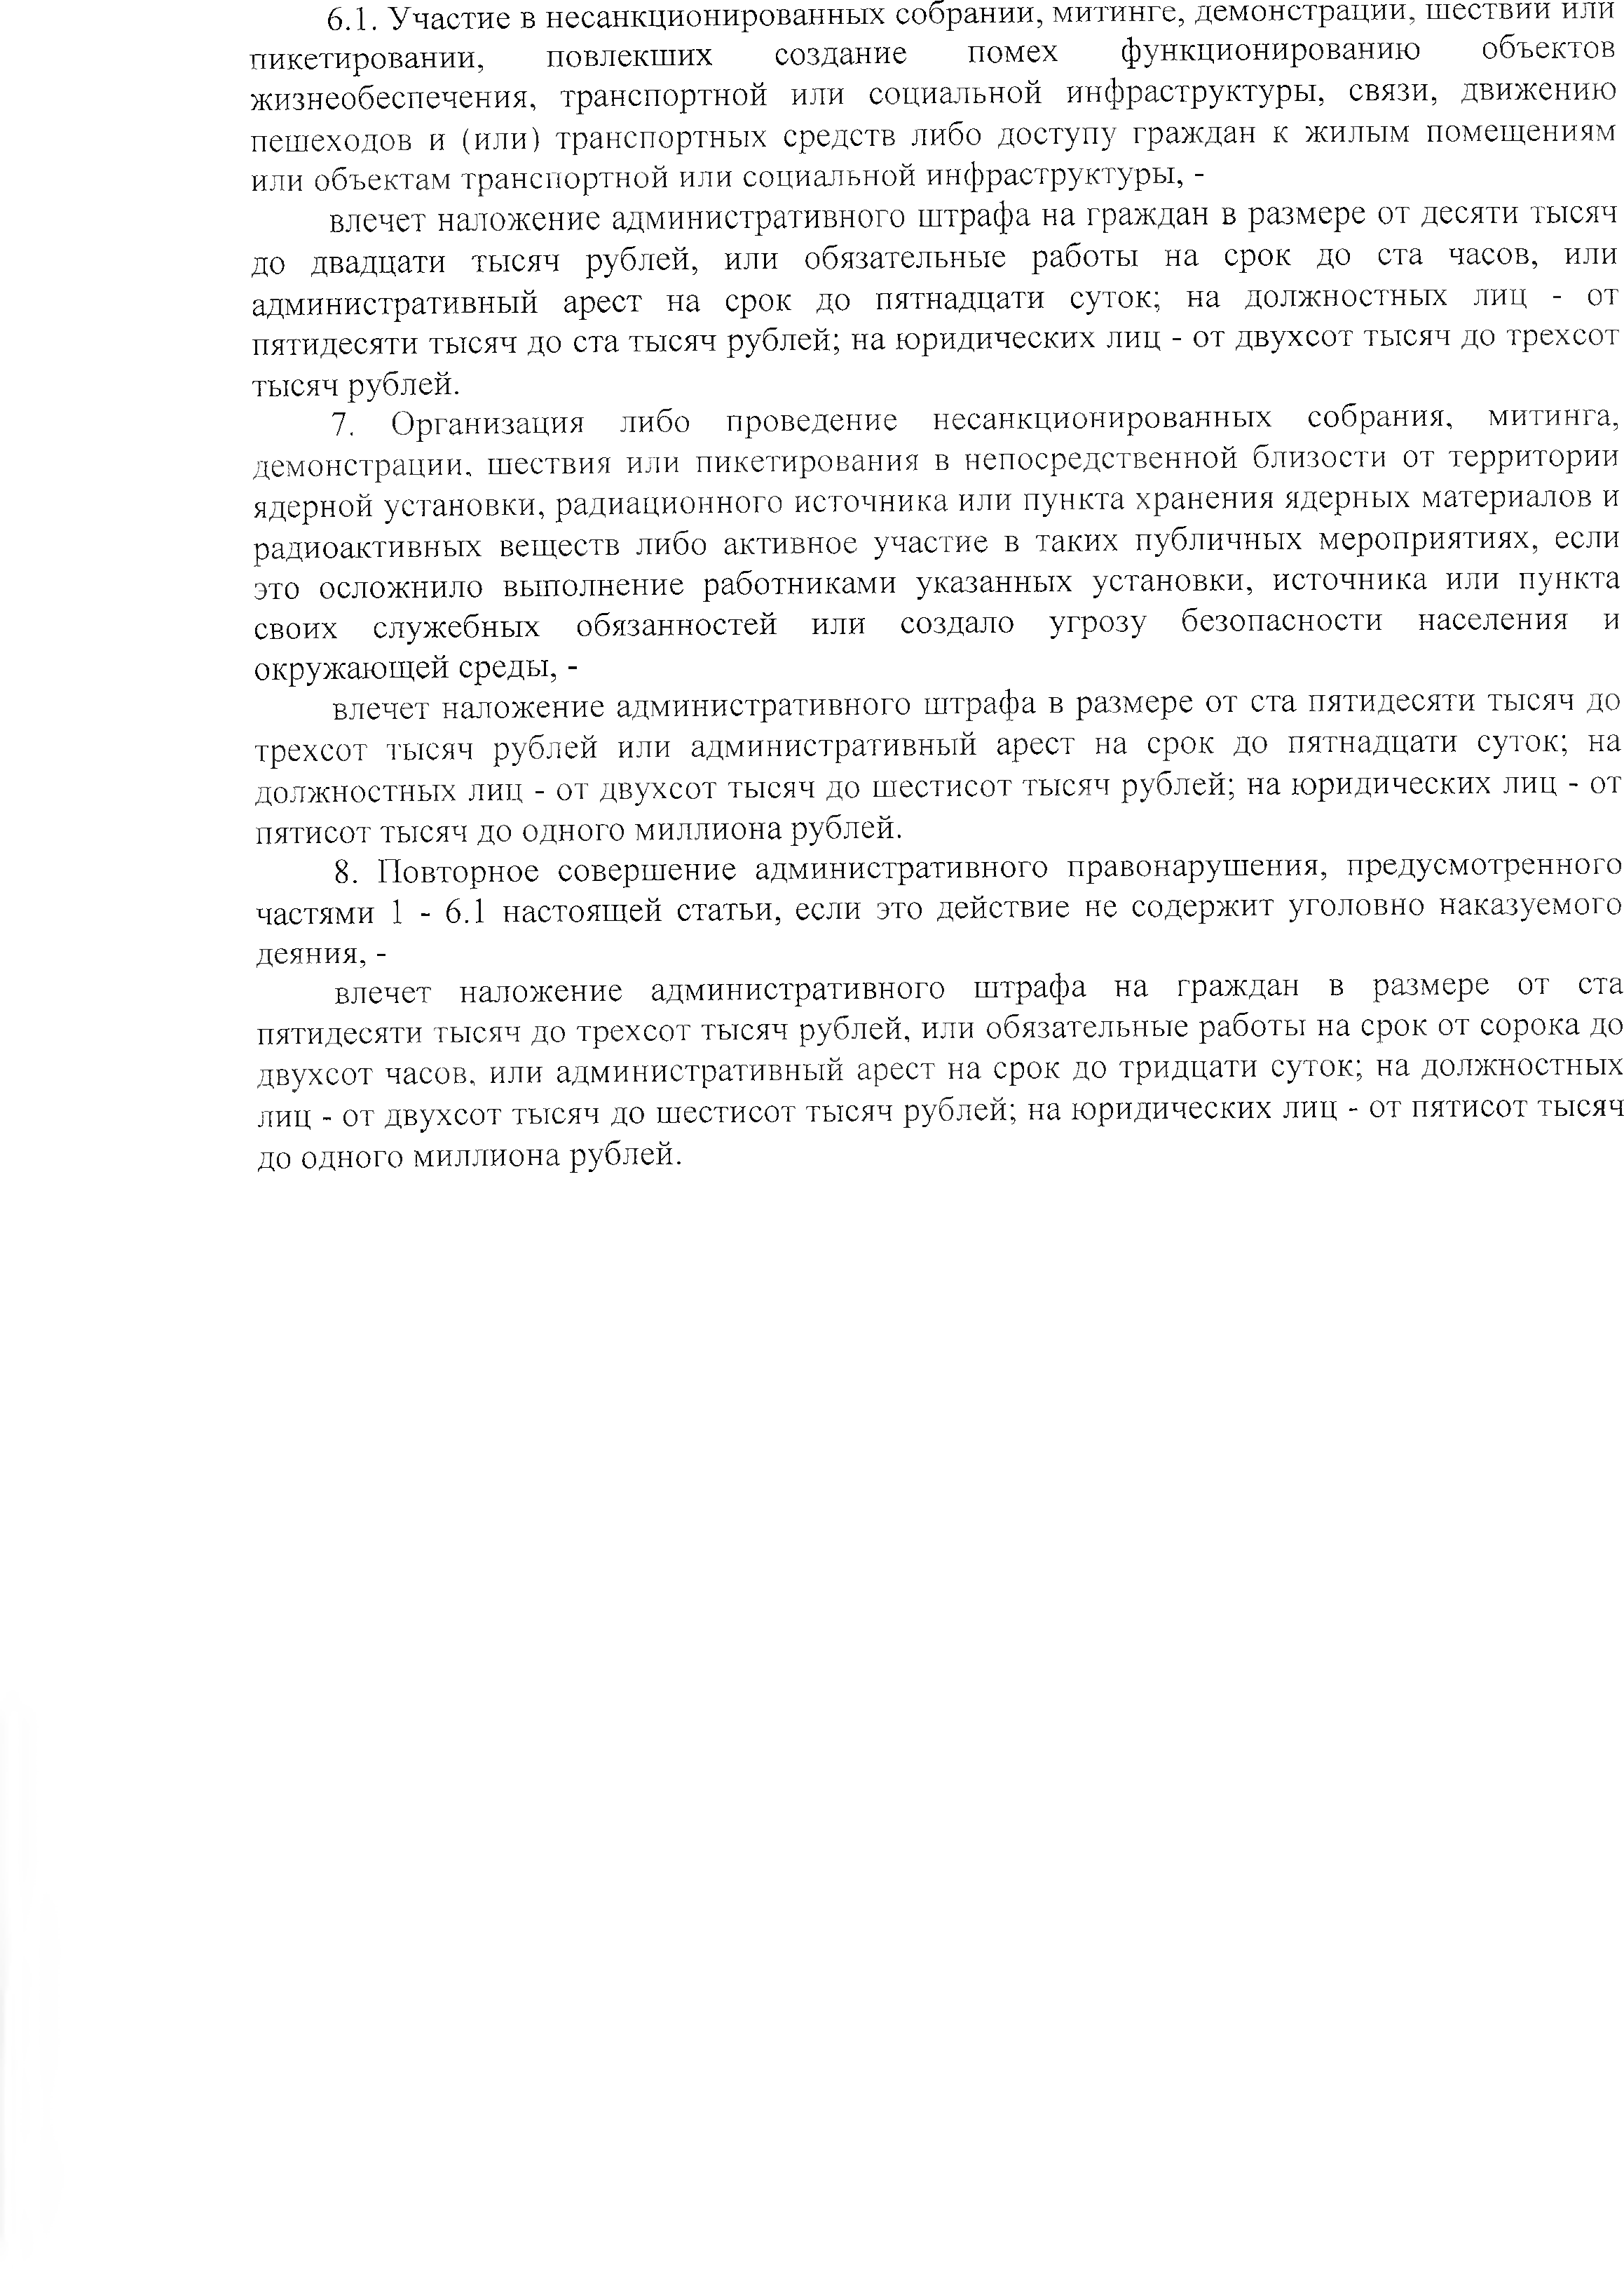

6.1. У частие в несанкционированны х собрании, митинге, демонстрации, ш ествии или пикетировании, повлекш их создание помех ф ункционированию объектов ж изнеобеспечения, транспортной или социальной инфраструктуры , связи, движению пеш еходов и (или) транспортны х средств либо доступу граж дан к жилым помещ ениям или объектам транспортной или социальной инфраструктуры , -

влечет налож ение административного ш трафа на граждан в размере от десяти тысяч до двадцати ты сяч рублей, или обязательные работы на срок до ста часов, или административны й арест на срок до пятнадцати суток; на долж ностны х лиц - от пятидесяти ты сяч до ста ты сяч рублей; на ю ридических лиц - от двухсот тысяч до трехсот

тысяч рублей.

7. О рганизация либо проведение несанкционированны х собрания, митинга, демонстрации, ш ествия или пикетирования в непосредственной близости от территории ядерной установки, радиационного источника или пункта хранения ядерных материалов и радиоактивны х вещ еств либо активное участие в таких публичны х мероприятиях, если это осложнило вы полнение работниками указанных установки, источника или пункта своих служ ебных обязанностей или создало угрозу безопасности населения и окруж аю щ ей среды, -

влечет налож ение административного ш трафа в размере от ста пятидесяти тысяч до

трехсот тысяч рублей или адм инистративны й арест на срок до пятнадцати суток; на должностны х лиц - от двухсот тысяч до ш естисот ты сяч рублей; на ю ридических лиц - от пятисот тысяч до одного м иллиона рублей.

8. П овторное соверш ение административного правонаруш ения, предусмотренного

частями 1 - 6 . 1 настоящ ей статьи, если это действие не содерж ит уголовно наказуемого

деяния, -

влечет налож ение административного ш трафа на граждан в размере от ста пятидесяти ты сяч до трехсот тысяч рублей, или обязательны е работы на срок от сорока до двухсот часов, или административны й арест на срок до тридцати суток; на долж ностны х лиц - от двухсот тысяч до ш естисот тысяч рублей; на ю ридических лиц - от пятисот тысяч

до одного м иллиона рублей.